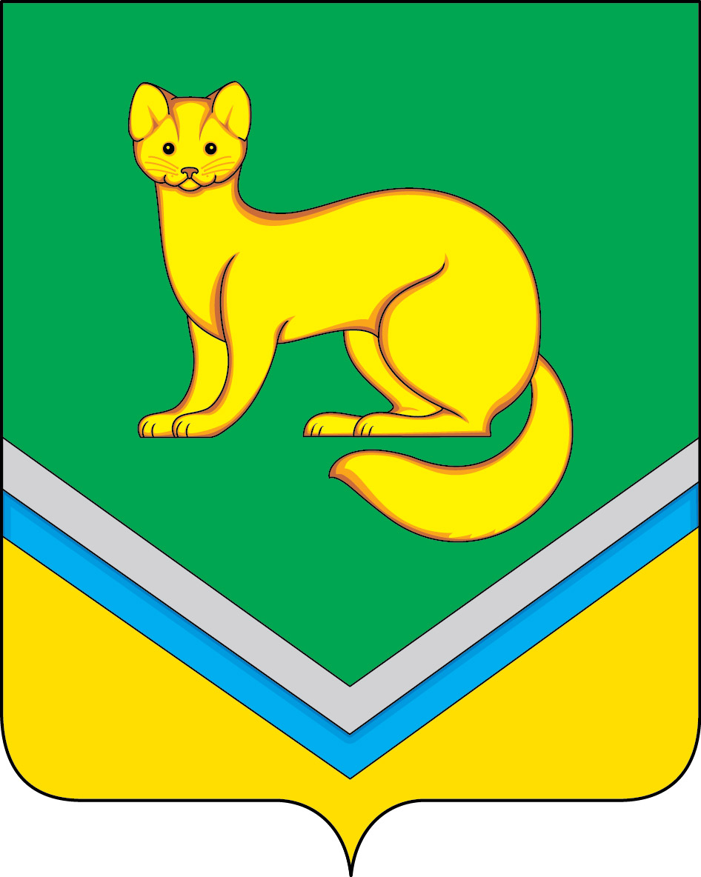
АДМИНИСТРАЦИЯ
СЕЛЬСКОГО ПОСЕЛЕНИЯ УНЪЮГАН
Октябрьского района
Ханты – Мансийского автономного округа – Югры

ПОСТАНОВЛЕНИЕ

от 02 июня 2016 г. № 213
п. Унъюган

О праздновании Дня России

В связи с празднованием Дня России:
1. Организовать и провести праздничные мероприятия, посвящённые Дню России, на территории Муниципального казенного учреждения «Дом Культуры «Лесник» 11 июня 2016 года.
2. Утвердить план мероприятий посвященных Дню России (приложение).
3. Исполняющему обязанности директора Муниципального казенного учреждения «Дом Культуры «Лесник» (В.Ф. Курдяева), организовать проведение праздничных мероприятий.
4. Рекомендовать:
4.1. Отделу полиции № 2 ОМВД России по Октябрьскому району (Кабаргин С.Н.) обеспечить общественный порядок и контроль за движением транспортных средств по дорогам посёлка в период проведения мероприятий, посвящённых Дню России.
5. Контроль за исполнением постановления возложить на исполняющего обязанности заместителя главы поселения по правовым и социальным вопросам, заведующего отделом правового, социального обеспечения и муниципальной службы Кнотикову А.Н.

Глава сельского поселения Унъюган В.И. Деркач

Приложение
к постановлению Администрации
сельского поселения Унъюган
от 02.06. 2016 № 213

План
мероприятий посвящённых Дню России.

№  п/п | Наименование мероприятий | Сроки | Место  проведения | Ответственные
1. | Выставка детских рисунков «Наш дом - Россия» | до 11 июня | МКУ «ДК «Лесник» | Шишлакова А.И.  Курдяева В.Ф.
2. | Концертная программа «Я люблю тебя, Россия!» | 11.06.  14 часов 00 минут | МКУ «ДК «Лесник» | Курдяева В.Ф.
3. | Акция «Российский триколор» | 11.06.  14 часов 00 минут | МКУ «ДК «Лесник» | Тиханская Я.В.  Курдяева В.Ф.

